

**АДМИНИСТРАЦИЯ ГОРОДСКОГО ПОСЕЛЕНИЯ –**

**ГОРОД ПАВЛОВСК**

**ПАВЛОВСКОГО МУНИЦИПАЛЬНОГО РАЙОНА**

**ВОРОНЕЖСКОЙ ОБЛАСТИ**

**П О С Т А Н О В Л Е Н И Е**

от 01.06.2017 г. № 233

г. Павловск

Об утверждении проекта благоустройства территории общего пользования: сквер, расположенный по адресу: г. Павловск, мкр. Северный, в рамках реализации проекта «Комплексное благоустройство территории сквера по адресу: Воронежская область, город Павловск, микрорайон Северный и строительство ливневой канализации ориентировочной протяженностью 1600 метров по адресу: Воронежская область, город Павловск, от проезда к жилому дому № 1 микрорайона Северный до улицы Гагарина, этап 1, этап 2»

В соответствии с Федеральным законом от 06.10.2003 г. №131-ФЗ «Об общих принципах организации местного самоуправления в Российской Федерации», Постановлением Правительства РФ от 30.01.2017 № 101 «О предоставлении и распределении в 2017 году субсидий из федерального бюджета бюджетам субъектов Российской Федерации на поддержку обустройства мест массового отдыха населения (городских парков)», Протоколом № 2 от 17.05.2017 г. собрания граждан, проживающих на территории города Павловска по обсуждению проектно-сметной документации по скверам расположенным в г. Павловске Павловского муниципального района Воронежской области и выборе сквера для благоустройства, руководствуясь Уставом городского поселения – город Павловск, администрация городского поселения – город Павловск

ПОСТАНОВЛЯЕТ

1. Утвердить проект благоустройства территории общего пользования: сквер, расположенный по адресу: г. Павловск, мкр. Северный, в рамках реализации проекта «Комплексное благоустройство территории сквера по адресу: Воронежская область, город Павловск, микрорайон Северный и строительство ливневой канализации ориентировочной протяженностью 1600 метров по адресу: Воронежская область, город Павловск, от проезда к жилому дому № 1 микрорайона Северный до улицы Гагарина, этап 1, этап 2».

2. Обнародовать настоящее постановление в соответствии с порядком опубликования (обнародования) муниципальных правовых актов органов местного самоуправления городского поселения – город Павловск, разместить на официальном сайте администрации городского поселения – город Павловск в сети Интернет.

3. Контроль за исполнением настоящего постановления оставляю за собой.

Глава городского поселения –

город Павловск В.А. Щербаков

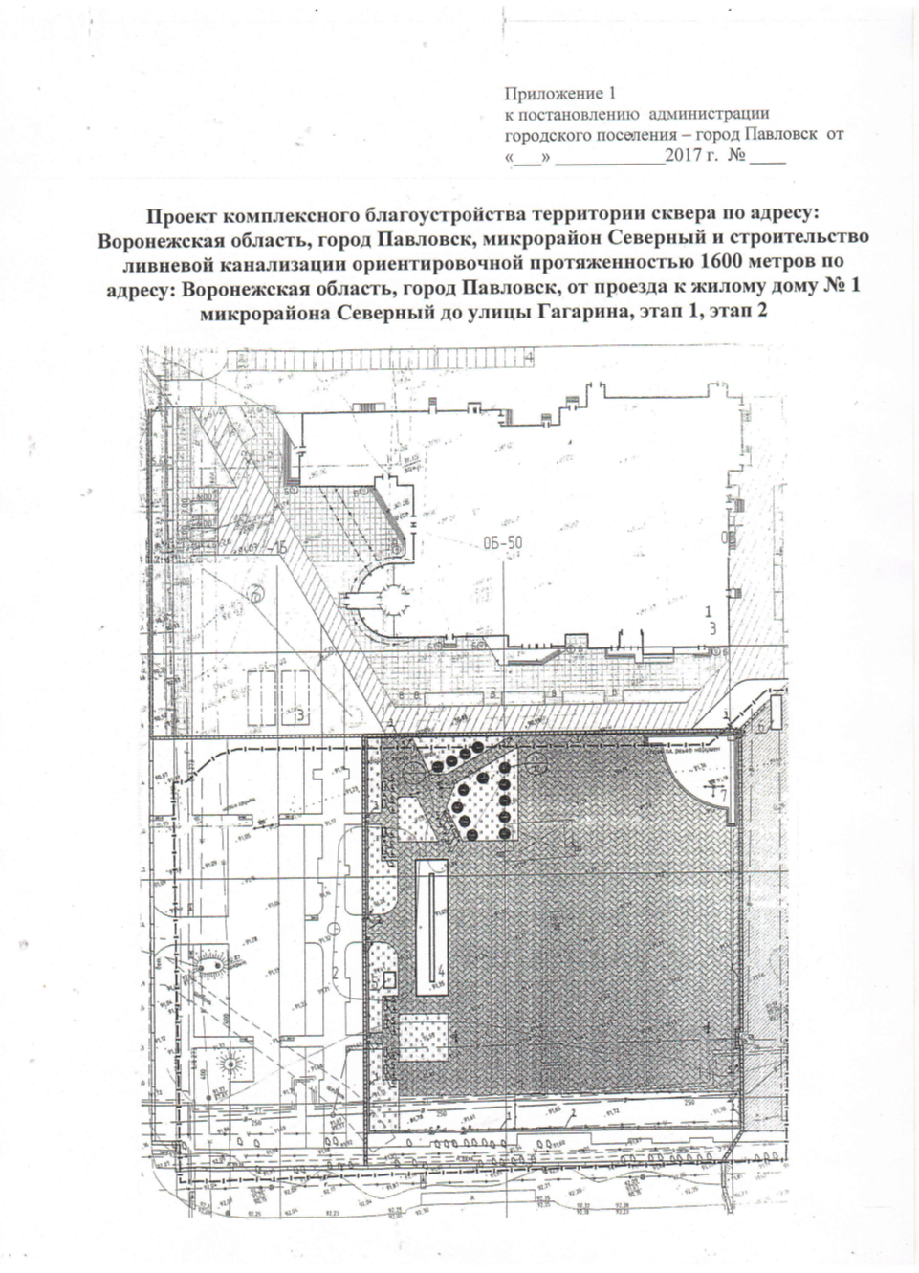

Приложение 2

к постановлению администрации

городского поселения – город Павловск от

« 01 » июня 2017 г. № 233

**Перечень мероприятий по благоустройству территории сквера по адресу: Воронежская область, город Павловск, микрорайон Северный и строительства ливневой канализации ориентировочной протяженностью 1600 метров по адресу: Воронежская область, город Павловск, от проезда к жилому дому № 1 микрорайона Северный до улицы Гагарина, этап 1, этап 2**

1. Установка бортового камня и поребрика.
2. Мощение площади вибропресованной плиткой.
3. Монтаж водосборных лотков по периметру площади.